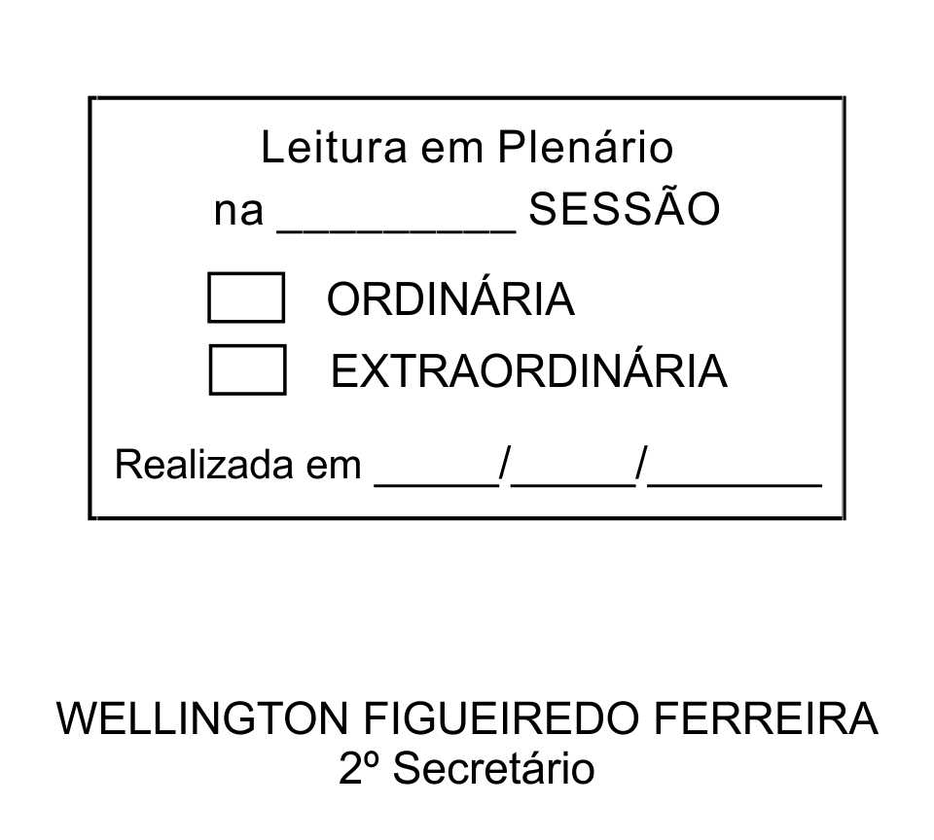
MOÇÃO Nº 78/2013

De Pesar pelo falecimento da estimada Senhora Ivis Maria Elizário.

Excelentíssimo Senhor Presidente,

Faleceu em 08 de Março de 2013, aos 72 anos de idade, a estimada Senhora IVIS MARIA ELIZÁRIO.

Sabemos ser incomensurável a dor de seus familiares e inúmeros amigos, mas entendemos que a solidariedade humana é um dos poucos meios de amenizar esse difícil momento.

Posto isto, o Vereador ADENILSON CORREIA, solidariza-se com a família e REQUER ao Egrégio Plenário para que faça constar na Ata da presente Sessão, Moção de Pesar pelo falecimento da Senhora IVIS MARIA ELIZÁRIO.

Que da presente seja dada ciência à família enlutada.

Sala das Sessões “Dr. Júlio Arantes de Freitas”, 11 de março de 2013.

ADENILSON CORREIA
(Mestre Kalunga)
Vereador

Rua Getúlio Ribeiro dos Santos, 160, Ponta Porá, Distrito de Maylasky – CEP: 18143-750

PROTOCOLO Nº CETSR 11/03/2013 - 09:06:21 01944/2013

